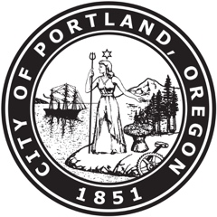
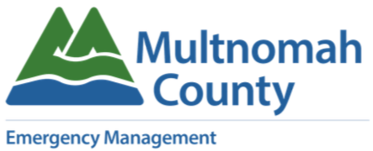

¿ES USTED COMERCIANTE DEL ÁREA DE CULLY Y SUFRIÓ PÉRDIDAS ECONÓMICAS DEBIDO AL INCENDIO DEL 12 DE MARZO?
Los comercios locales pueden ser elegibles para préstamos a largo plazo y bajo interés de la Administración de Pequeños Comercios (SBA) para ayudarlos a recuperarse de los impactos económicos del lucro cesante. Las tasas actuales se encuentran en el 2% a 3%. Si usted está interesado en postularse, por favor, envíe el formulario por correo electrónico a Gestión de Emergencias del Condado de Multnomah a: em.dutyofficer@multco.us antes del 10 de abril de 2018.
Al menos cinco comercios del Condado necesitan completar la planilla de la SBA para que Oregón solicite este programa federal. Si está interesado pero necesita más tiempo para completar el formulario, o para investigar sobre el programa, por favor comuníquenos su interés por correo electrónico a: em.dutyofficer@multco.us o llame al 503-988-6700, opción 1, antes del 10 de abril de 2018. Puede cancelar su solicitud más adelante, si cambia de opinión al respecto.
Asimismo, podemos tratar de obtener una extensión, si es necesario. Los detalles con respecto al programa de la SBA en bastardilla son de la Oficina de Oregon de la Gestión de Emergencias y de la SBA.
Préstamos por Desastre con Daños Económicos
Si usted ha sufrido daños económicos sustanciales y es uno de los siguientes tipos de comercios ubicados en una zona declarada de desastre, puede ser elegible para un Préstamo por Desastre con Daños Económicos (EIDL) de la Administración de Pequeños Comercios (SBA):
- Pequeño comercio
- Pequeña cooperativa agrícola
- La mayoría de las organizaciones privadas sin fines de lucro

Montos de los Préstamos y Uso
Daño económico sustancial significa que el comercio no está en condiciones de cumplir con sus obligaciones y abonar sus gastos operativos ordinarios y necesarios. Los préstamos EIDL proporcionan el capital de trabajo necesario para ayudar a los pequeños comercios a sobrevivir, hasta que se reanuden las operaciones normales después de un desastre.
La SBA puede proporcionar hasta $2 millones para ayudar a cumplir con las obligaciones financieras y los gastos operativos que se podrían haber afrontado, si no se hubiera producido el desastre. El monto de su préstamo se basará en el daño económico real y las necesidades financieras de su comercio, independientemente de si la empresa sufrió daños a la propiedad.
Elegibilidad y Términos
La tasa de interés de los préstamos EIDL no superará el 4 por ciento anual. El plazo de estos préstamos no superará los 30 años. El plazo de amortización estará determinado por su capacidad para devolver el préstamo.
La asistencia EIDL está disponible únicamente para las pequeños comercios cuando la SBA determine que no son capaces de obtener crédito en otro lugar.
Un comercio puede calificar tanto para un préstamo EIDL como para un préstamo por desastre físico. El monto máximo del préstamo combinado es de $2 millones.

